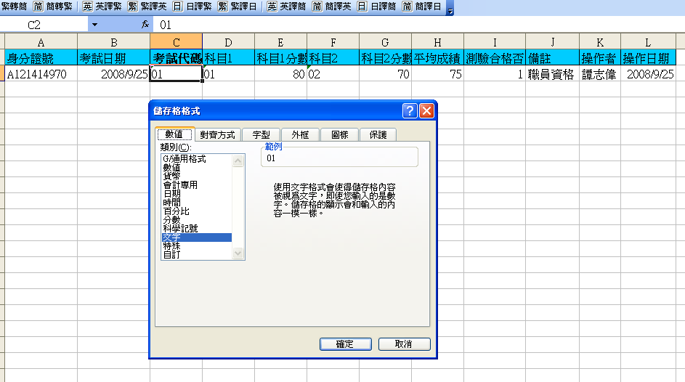
三欄位儲存格格式為 “文字”

考試代碼,科目代碼
